Федеральное агенство по образованию
Государственное образовательное учреждение высшего
профессионального образования
«Российский государственный профессионально-педагогический университет»
Институт информатики
Кафедра информационных технологий

КОНТРОЛЬНАЯ РАБОТА
по дисциплине
«Информационные технологии в экономике»
Специальность

Выполнила Студентка гр. ИнЭУ ЗАУ — 114с
Ашихмина Светлана Геннадьевна
Шифр зачетной книжки 0906628

Проверил Окуловская Анастасия Георгиевна

Екатеринбург 2010

Содержание

Тема 1. Оптимизация 4
Тема 2. Финансовый анализ 6
Тема 3. Статистический анализ 7

Тема 1. Оптимизация

Вариант 28
Задача 9.
Чаеразвесочная фабрика выпускает чай сорта А и Б, смешивая три ингредиента: индийский, грузинский и краснодарский чай. В таблице приведены нормы расхода ингредиентов, объем запасов каждого ингредиента и прибыль от реализации 1 т чая сорта А и Б. Требуется составить план производства чая сорта А и Б с целью максимизации суммарной прибыли.
Ингрединты | Норма расходов, т/сут
Ингрединты | Сорт А | Сорт Б
Индийский чай | 0,5 | 0,2
Грузинский чай | 0,2 | 0,6
Краснодарский чай | 0,3 | 0,2
Прибыль от 1т, руб | 320 | 290

Решение задачи
Исходные данные и промежуточные расчеты
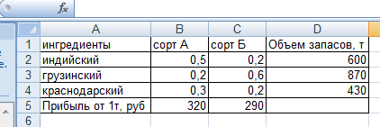
Параметры решения задачи:
Целевая функция- общая сумма прибыли от продажи искомого количества чая сортов А И Б.
Изменяемые параметры – количество чая
Ограничения – объем запасов каждого вида чая, количество должно быть целочисленным.
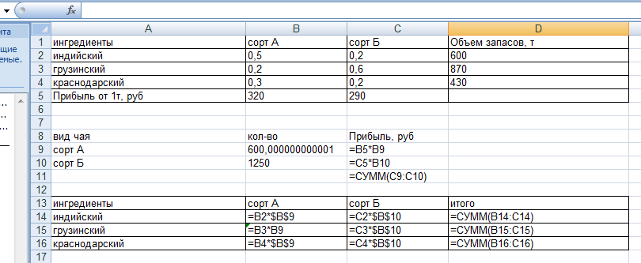
Результаты решения задачи.
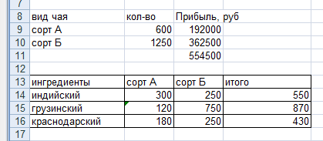
Ответ для получения максимальной прибыли следует выпускать 600 т сорта А и 1250т сорта Б.

Тема 2. Финансовый анализ
Вариант 28
Задача №2

Затраты на приобретение оборудования составили 120000 руб., стоимость оборудования к концу периода эксплуатации 20000 руб., период эксплуатации 5 лет. Рассчитать амортизационные отчисления методом суммы чисел.

Результаты решения
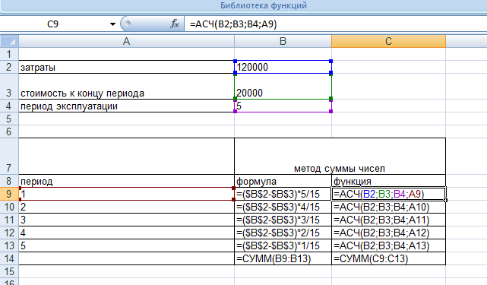

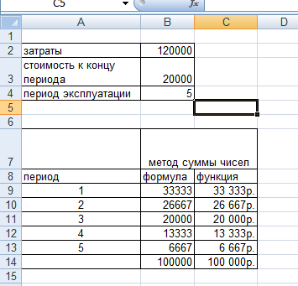

Анализ результатов решения
Функция рассчитывает суммы амортизационных отчислений за период 5 лет.

Тема 3. Статистический анализ

Вариант 28
Задача № 5
Условие задачи
Имеются данные о выработке полезных ископаемых за 1994-2008 года. Необходимо сгладить временной ряд методом скользящей средней и составить прогноз на 2008 год.

Год | 1994 | 1995 | 1996 | 1997 | 1998 | 1999 | 2000 | 2001 | 2002 | 2003 | 2004 | 2005 | 2006 | 2007 | 2008
Выработка,  тыс.тонн | 24.4 | 28.2 | 26.5 | 30.4 | 30.1 | 28.3 | 34.8 | 30.6 | 24.2 | 22 | 25.6 | 21.9 | 18.5 | 15.3

Пояснения к задаче
Представленный временной ряд имеет изменчивые значения, поэтому для его сглаживания и прогнозирования целесообразно использовать метод скользящего среднего. Для данной задачи число уровней , входящих в интервал сглаживания m=3.
В ходе решения сначала вычислим значения скользящего среднего по соответствующим формулам, далее определим значения сглаженного ряда и ряда прогноза с помощью инструмента «Скользящее среднее»
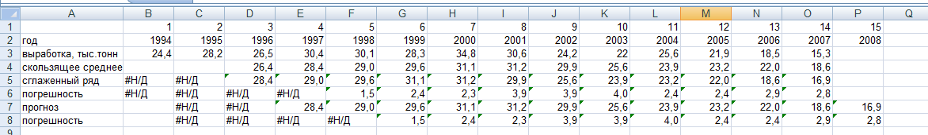
На основе полученных данных построим диаграмму, отображающую фактический ряд, сглаженный ряд и ряд прогноза.

Ответ: прогноз выработки на 2008 год составляет 16,9.

